**行政复议工作流程图**

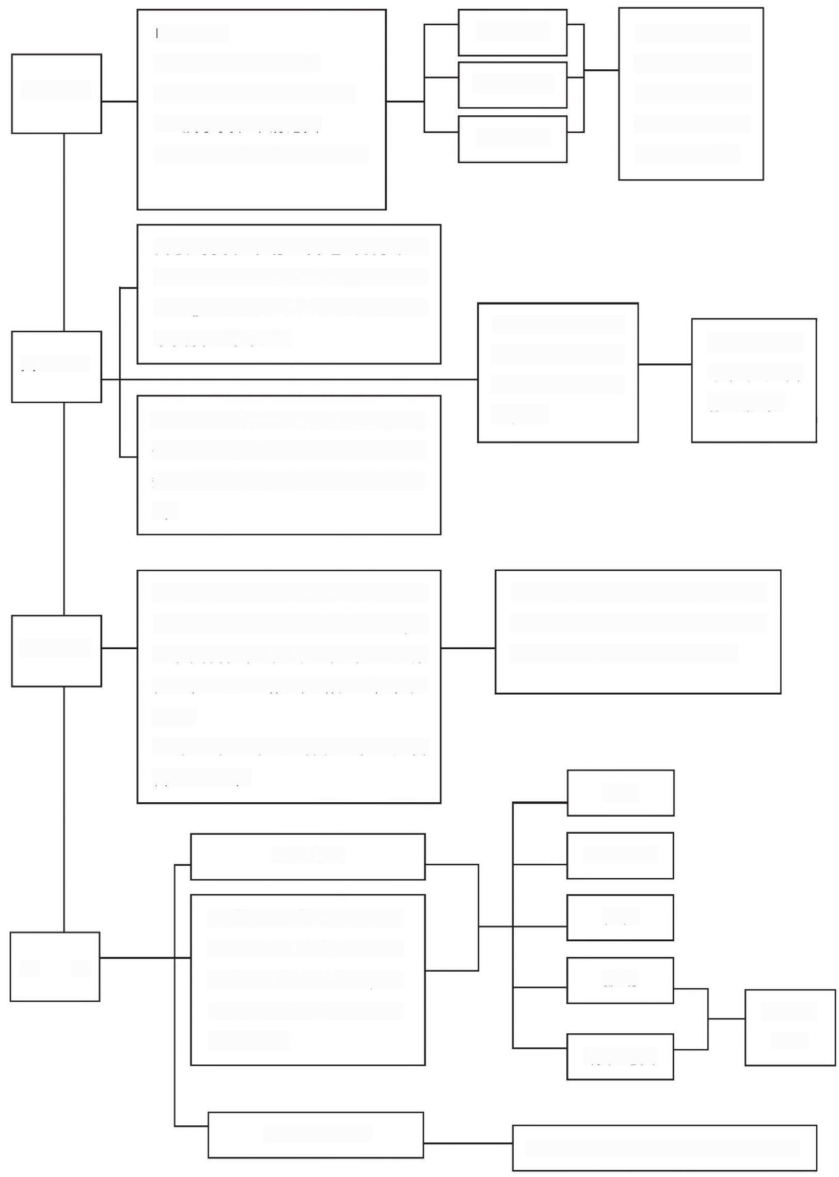申请条件：

书面申请

网上申请

申请人认为具 体行政行为所 依据的规定违 法，可一并提

出审查申请。

1、 有明确的被申请人

2、 有复议请求、事实根据

**申** **请**

3、 属于复议申请范围

口头申请

4、 符合60日复议申请期限

自收到复议申请之日起5日内审查

是否予以受理，对不符合《行政复

议法》规定的，决定不予受理，并

书面告知申请人。

除不予受理、转 送外，自收到复 议申请之日起即

为受理

决定具体行 政行为是否

停止执行

受 理

对符合《行政复议法》规定但不属

于本机关受理的复议申请，应当告

知申请人向有关行政复议机关提

出 。

1、 被申请人收到复议申请书副本或

一般自受理复议申请之日起60日

内作出复议决议。情况复杂，可

延长期限(最多不超过30日)

申请笔录复印件之日起10日内，提

出书面答复，并提交当初做出具体

**审** **理**

行政行为的证据、依据和其他有关

材料。

2、 复议机关审查具体行政行为是否

合法、适当。

维持

复议决定

限期履行

对《复议法》第七条所列

变更

撤销

有关规定有权处理的，依

法处理，无权处理的，在7

决 定

**日内转送有权处理的机关**

可责令

重作

依法处理。

确认违法

**撤回复议申请**

经复议机关同意并做出终止通知书

衡阳市人民政府行政复议办公室

电 话 0 7 3 4 - 8 1 9 3 0 2 9